***ЕСЛИ ВЫ СТАЛИ ЖЕРТВОЙ ИЛИ СВИДЕТЕЛЕМ НАСИЛИЯ,***

***ЕСЛИ ВЫ НЕ ЗНАЕТЕ, КАК ПОСТУПИТЬ В СЛОЖИВШЕЙСЯ СИТУАЦИИ, ЕСЛИ У ВАС ВОЗНИКЛИ ВОПРОСЫ ПО ДАННОЙ ПРОБЛЕМЕ, ВЫ МОЖЕТЕ ОБРАТИТЬСЯ В:***

[](http://images.yandex.by/yandsearch?tld=by&like=http://07kbr.ru/wp-content/uploads/miliciya-naru4niki-300x229.jpg&p=1&text=%D0%BA%D0%B0%D1%80%D1%82%D0%B8%D0%BD%D0%BA%D0%B8%20%D0%BF%D0%BE%20%D1%83%D0%B3%D0%BE%D0%BB%D0%BE%D0%B2%D0%BD%D0%BE%D0%B9%20%D0%BE%D1%82%D0%B2%D0%B5%D1%82%D1%81%D1%82%D0%B2%D0%B5%D0%BD%D0%BD%D0%BE%D1%81%D1%82%D0%B8%20%D0%B7%D0%B0%20%D0%B4%D0%BE%D0%BC%D0%B0%D1%88%D0%BD%D0%B5%D0%B5%20%D0%BD%D0%B0%D1%81%D0%B8%D0%BB%D0%B8%D0%B5&img_url=http://image.newsru.com/pict/id/1535842_20130128084502.gif&pos=34&uinfo=ww-991-wh-612-fw-949-fh-448-pd-1&rpt=simage)

**ОТДЕЛ ВНУТРЕННИХ ДЕЛ ВИЛЕЙСКОГО РАЙИСПОЛКОМА.** Если Вы подвергаетесь семейной жестокости, Вы всегда можете обратиться за помощью в правоохранительные органы. ***Телефон круглосуточной* *дежурной службы РОВД:***

***102***

Проблемой домашнего насилия также занимается отдел охраны правопорядка и профилактики отдела внутренних дел. ***Контактный телефон:***

***5 48 58***

Ответственные на административных участках сельисполкомов – [**участковые инспектора**](https://vileyka.gov.by/rovd/otdel-okhrany-pravoporyadka/informatsiya-ob-uchastkovykh-inspektorakh-militsii).

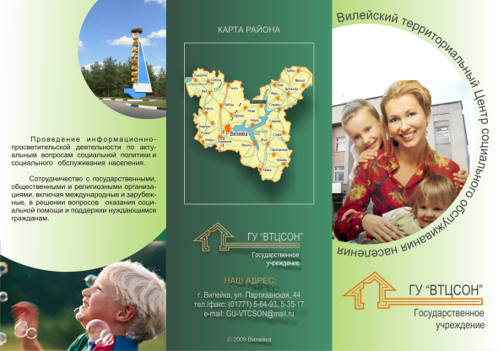**ГОСУДАРСТВЕННОЕ УЧРЕЖДЕНИЕ «ВИЛЕЙСКИЙ ТЕРРИТОРИАЛЬНЫЙ ЦЕНТР СОЦИАЛЬНОГО ОБСЛУЖИВАНИЯ НАСЕЛЕНИЯ».** В Центре работают психолог, специалист по социальной работе, юрист, которые помогут разобраться в сложившейся ситуации. Вы можете непосредственно обратиться за помощью в центр по адресу: **г. Вилейка, ул. Водопьянова, 33. *Получить консультационно-информационную помощь можно по телефону:***

***3 63 19,***

***получить экстренную психологическую помощь по телефону*** *–*

***3 63 17***

*(время работы с 8.00 до 17.00; выходные: суббота и воскресенье)*

*При Вилейском территориальном центре социального обслуживания населения функционирует* ***«кризисная» комната.*** Она создана для предоставления услуги временного приюта лицам, находящимся в кризисном, опасном для здоровья и жизни состоянии, в том числе ***пострадавшим от насилия в семье.*** Если Вы оказались в такой ситуации и нуждаетесь в услуге временного приюта, Вы можете обратиться непосредственно в ГУ «Вилейский территориальный центр социального обслуживания населения» либо позвонить по любому из вышеуказанных номеров телефонов, а также по телефону круглосуточного доступа в «кризисную» комнату:

**(8044) 456 72 34**

***(мобильный оператор А1)***

**УЧРЕЖДЕНИЕ ЗДРАВООХРАНЕНИЯ «ВИЛЕЙСКАЯ ЦЕНТРАЛЬНАЯ РАЙОННАЯ БОЛЬНИЦА».** Если Вы пострадали от физического насилия, обратитесь за медицинской помощью, зафиксируйте побои. В дальнейшем заключение врача поможет наказать преступника. ***Вы можете непосредственно обратиться в приемное отделение больницы*, *а также позвонить по телефону доверия районной поликлиники УЗ «Вилейская ЦРБ»: 5 53 43***

*(время работы с 8.00 до 17.00; выходные: суббота и воскресенье)*

[](http://images.yandex.by/yandsearch?source=wiz&fp=0&text=%D0%BA%D0%B0%D1%80%D1%82%D0%B8%D0%BD%D0%BA%D0%B8%20%D0%BC%D0%B5%D0%B4%D0%BF%D0%B5%D1%80%D1%81%D0%BE%D0%BD%D0%B0%D0%BB%D0%B0&noreask=1&pos=9&lr=157&rpt=simage&uinfo=ww-991-wh-612-fw-766-fh-448-pd-1&img_url=http://storage4.pressfoto.ru/2011.02/51053568305e48f301530225829bd90a5c4f52de6a_b.jpg)***Также есть медицинские учреждения, которые оказывают экстренную психологическую помощь.***

**УЗ «МИНСКИЙ ОБЛАСТНОЙ КЛИНИЧЕСКИЙ ЦЕНТР «ПСИХИАТРИЯ – НАРКОЛОГИЯ»:**

***(8017) 202 04 01 (8029) 899 04 01***

*(стационарный телефон) (мобильный оператор MTS)*

*(круглосуточная, бесплатная, анонимная психологическая помощь)*

***Консультация лиц, страдающих алкоголизмом и склонных к насилию в состоянии опьянения по телефонам:***

***(8017) 331 72 65; (8017) 331 71 98***

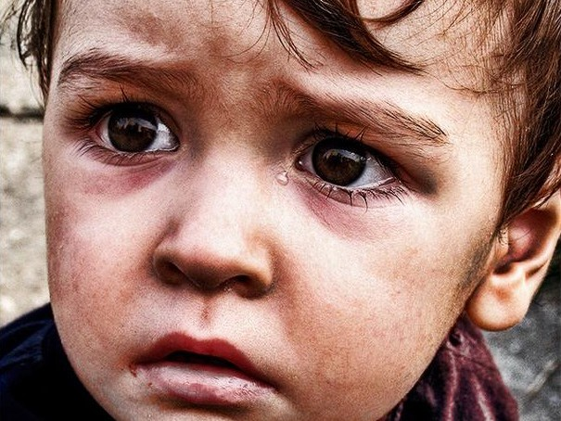**ОРГАН ОПЕКИ И ПОПЕЧИТЕЛЬСТВА УПРАВЛЕНИЯ ПО ОБРАЗОВАНИЮ, СПОРТУ И ТУРИЗМУ.**

Данный орган является ответственным за защиту прав детей. Полученная информация о насилии над ребенком оценивается специалистами учреждения и принимается решение о переадресации информации в правоохранительные органы или в органы правосудия. В каждом учреждении образования назначен ответственный за организацию деятельности по оказанию помощи пострадавшим от насилия в семье – это специалист социально психолого-педагогической службы. В случае насилия в семье можно обратиться непосредственно к этому специалисту. ***Контактный телефон органа опеки и попечительства: 2 47 18***

*(время работы с 08.00 до 17.00; выходные: суббота и воскресенье)*

**ОБЩЕСТВЕННЫЕ ОРГАНИЗАЦИИ.**

В Республике Беларусь существует ряд общественных организаций, которые могут оказать Вам психологическую, социальную, юридическую помощь, если Вы попали в ситуацию домашнего насилия.

***Контактный телефон общественного объединения «Дети – не для насилия»***

***г. Минск***

***(8017) 283 13 26***

***Контактный телефон специалиста по социальной работе для первичной консультации и дальнейшего перенаправления общественного объединения «Белорусская ассоциация молодых христианских женщин»:***

***(8033) 603 20 32 (MTS)***

*(время работы с 09.00 до 18.00; выходные: суббота и воскресенье)*

***Телефон доверия общественного объединения «Радислава»***

***(8017) 280 28 11; (8029) 610 83 55***

**МЕЖДУНАРОДНОЕ ОЩЕСТВЕННОЕ ОБЪЕДИНЕНИЕ**

**«ГЕНДЕРНЫЕ ПЕРСПЕКТИВЫ»**

*По всей Беларуси, анонимно, ежедневно с 8.00 до 20.00, бесплатно со стационарного телефона работает общенациональная горячая линия для пострадавших от домашнего насилия* ***8 801 100 8 801*** *и республиканская горячая линия по оказанию психологической помощи несовершеннолетним, попавшим в кризисную ситуацию* ***8 801 100 16 11.***

**РЕЛИГИОЗНЫЕ ОРГАНИЗАЦИИ.**

Вы также можете обратиться за помощью в религиозные организации, которые смогут выслушать Вас, дать совет и направить на путь решения проблемы.

***Контактный телефон религиозной общины «Римско-католический приход Воздвижение креста в г. Вилейка Минско-Могилевской архиепархии»:***

***5 68 75***

***Контактный телефон прихода Храма Преподобной Марии Египетской в г. Вилейка:***

***2 48 37***

***Контактный телефон прихода Храма Святителя Тихона Патриарха Московского и всея Руси в г. Вилейка***

***3 35 80***

**БУДЬТЕ В БЕЗОПАСНОСТИ!**

**QR-код для быстрого реагирования в ситуации насилия.**

**Как использовать QR-код:**

**1.    Возьмите мобильный телефон с камерой,**

**2.    Запустите программу для сканирования кода,**

**3.    Наведите объектив камеры на код,**

**4.    Получите информацию!**